План работы отряда
юных инспекторов движения
Куликовской школы
на 2025-2026 учебный год

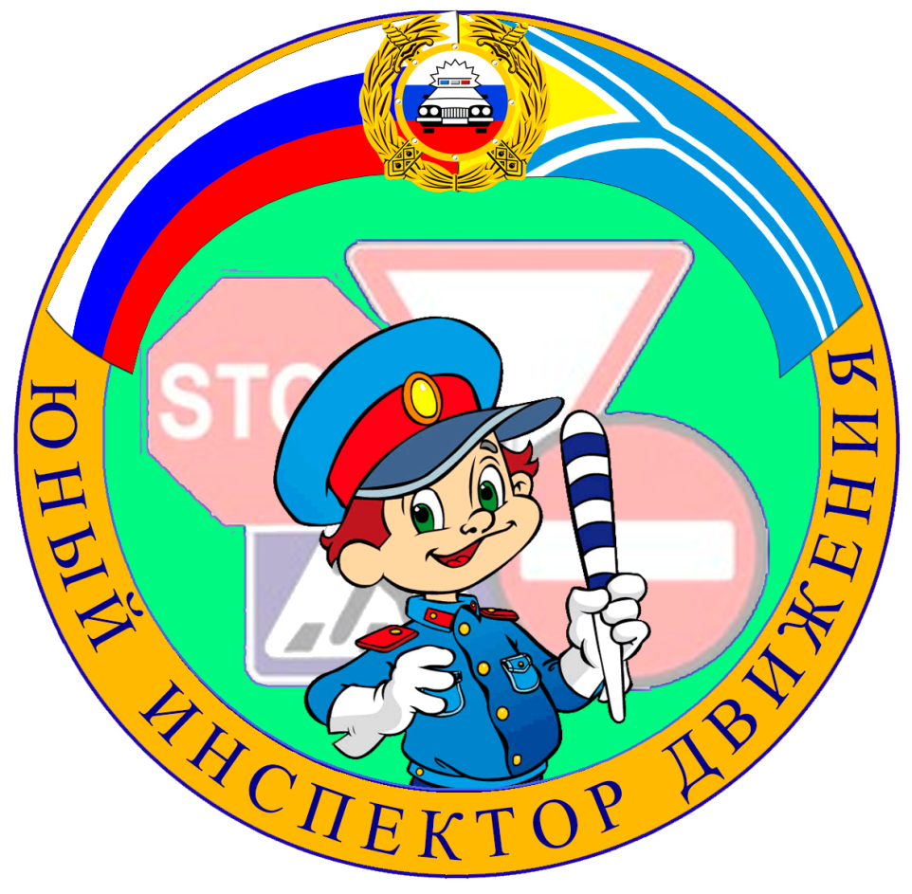

Руководитель отряда : Т.Н.Курганова, учитель начальных классов.

План отряда ЮИД
МБОУ «Куликовская СШ» на 2025-2026 уч. год

№ |  | Мероприятия | Ответственный
Ноябрь 2025 г.
1 |  | Выборы состава и актива отряда ЮИД. | Т.Н.Курганова, руководитель отряда ЮИД
2 |  | Сбор отряда : «Вступить в ряды юных инспекторов движения». Выборы названия, эмблемы. | Отряд ЮИД
3 |  | Выборы отрядной девиза, речёвки. | Отряд ЮИД
Декабрь 2025 г.
4 |  | Конкурс «Безопасный Новый год», изготовление светоотражающих наклеек | Т.Н.Курганова, руководитель отряда ЮИД, классные руководители, отряд ЮИД
5 |  | Сбор отряда ЮИД. Просмотр обучающих видеофильмов по ПДД. | Т.Н.Курганова, руководитель отряда ЮИД, отряд ЮИД
6 |  | Правила дорожного движения. Общие положения. Обязанности водителей и пешеходов. | Т.Н.Курганова, руководитель отряда ЮИД, отряд ЮИД
7 |  | Выступление с агитбригадой по ПДД в начальных классах | Отряд ЮИД
Январь 2026 г.
8 |  | ПДД : дорожные знаки, их группы. Значение отдельных знаков. | Т.Н.Курганова, руководитель отряда ЮИД, классные руководители, отряд ЮИД
9 |  | Составление безопасных маршрутов по дороге «дом-школа - дом». | Отряд ЮИД
Февраль 2026 г.
10 |  | Правила дорожного движения для велосипедистов | Т.Н.Курганова, руководитель отряда ЮИД, отряд ЮИД
11 |  | Проведение конкурса сочинений по профилактике ДТП среди учащихся. | Отряд ЮИД. Классные руководители
12 |  | Сбор отряда «Мы знаем азбуку движения на пять» | Отряд ЮИД
Март 2026 г.
13 |  | Сбор отряда «Права, обязанности и ответственность граждан за нарушение ПДД. | Отряд ЮИД
14 |  | Организация конкурса рисунков « Будь внимателен на дороге | Отряд ЮИД
15 |  | Викторина «Знаток ПДД». | Отряд ЮИД
Апрель 2026 г.
16 | Игровая программа «Урок безопасности» для начальной школы |  | Т.Н.Курганова, руководитель отряда ЮИД, классные руководители, отряд ЮИД
17 | Правила дорожного движения для велосипедистов. |  | Отряд ЮИД
Май 2026 г.
18 | Акция «Письмо водителю» |  | Отряд ЮИД
19 | Сбор отряда «Опасные дорожные ситуации» |  | Т.Н.Курганова, руководитель отряда ЮИД, отряд ЮИД.
20 | Обучающая игра по ПДД для старших классов |  | Т.Н.Курганова, руководитель отряда ЮИД, отряд ЮИД
21 | Подведение итогов года |  | Т.Н.Курганова, руководитель отряда ЮИД, отряд ЮИД

Т.Н.Курганова, руководитель отряда ЮИД МБОУ «Куликовская СШ».

